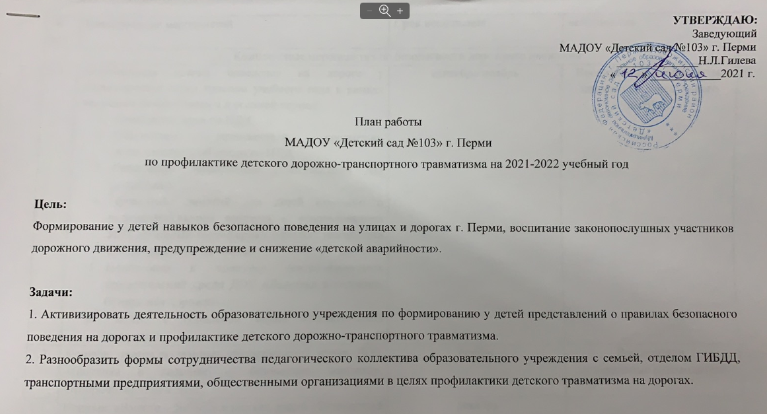

№  п/п | Наименование мероприятий | Срок исполнения | исполнитель
- Комплексные мероприятия по безопасности дорожного движения
1.1 | Актуализация правил поведения на дороге у воспитанников перед началом учебного года в рамках месячника безопасности и в осенний период:  - Конкурс макетов по ПДД  - Обновление развивающей предметно-пространственной среды по ПДД.  - Размещение информации (консультации для родителей).  - Проведение занятий для детей старшего и подготовительного возраста с использованием ИКТ «Веселый светофорик» в рамках реализации программы «Пермячок.ru»  - Подготовка к конкурсу театрализованных представлений среди ДОУ «Ладошка в ладошке-безопасная дорожка».  - Участие в городской акции «Родительский патруль» | сентябрь-ноябрь | Воспитатели, специалисты, заместитель заведующего  по ВМР
1.2 | Конкурс театрализованных представлений среди ДОУ «Ладошка в ладошке – безопасная дорожка». Отборочный этап в ДОУ. | ноябрь | Воспитатели,  музыкальные руководители
1.3 | Конкурс «Вместе – ЯРЧЕ!» в рамках акций «Безопасный Новый год» | декабрь | Воспитатели, специалисты, заместитель заведующего  по ВМР
1.4 | Новогоднее представление «Елка дорожной безопасности» в рамках акций «Безопасный Новый год» | декабрь-январь
1.5 | Актуализация правил поведения на дороге у воспитанников и их родителей в зимний период:  - Размещение информации для родителей на сайте образовательного учреждения.  - Работа с детьми по профилактике дорожно-транспортного травматизма в рамках реализации основной образовательной программы.  - Семинар-практикум для специалистов ДОУ  - Консультативная помощь инспектора отделения пропаганды БДД ОГИБДД Управления МВД России по г. Перми | декабрь-февраль
1.7 | Актуализация правил поведения на дороге у воспитанников и их родителей в весенний период:  - Размещение информации для родителей на сайте образовательного учреждения.  - Работа с детьми по профилактике дорожно-транспортного травматизма в рамках реализации основной образовательной программы.  - Диагностика уровня знаний ПДД детьми старшего и подготовительного возраста («Пермячок.ru»)  - Интеллектуальная игра среди дошкольных образовательных учреждений «Правила дорожные, детям знать положено». (Отборочный этап в ДОУ)  - Подготовка и участие в городском конкурсе «Мой безопасный путь» среди ДОУ. | март-май | Воспитатели, специалисты, заместитель заведующего  по ВМР
1.8 | Второй этап профилактического мероприятия «Месячник безопасности дорожного движения»  - Флешмоб «Родители-лучшие водители»  - Конкурс рисунков и декоративно-прикладного творчества «Безопасная дорога» | май-июнь | Воспитатели, специалисты, заместитель заведующего  по ВМР
1.9 | Всероссийский день защиты детей  - Развлечение для детей с включением конкурсов, викторин на знание ПДД  - Акция «У светофора нет каникул».

